运行环境软件及配置说明、硬件环境说明

1运行环境软件及配置说明

1.1 Tomcat的安装说明

（1）打开Tomcat安装程序，点击Next进行下一步，并接受协议。

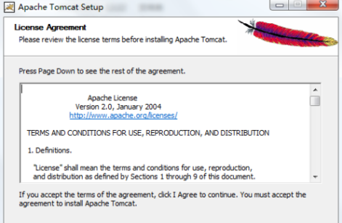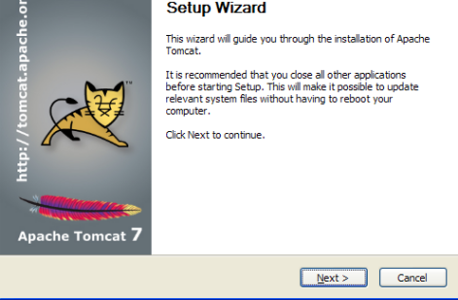

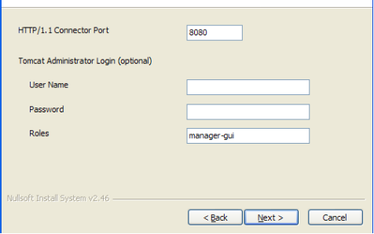（2）配置端口号，默认8080，修改为8888

（3）设置安装目录位置，本计算机中设置的位置是D:\apache-tomcat-8.5.42

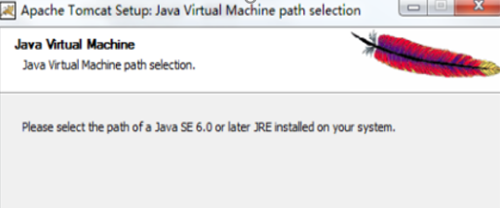

（4）最后等待Tomcat的安装完成。然后配置环境变量。

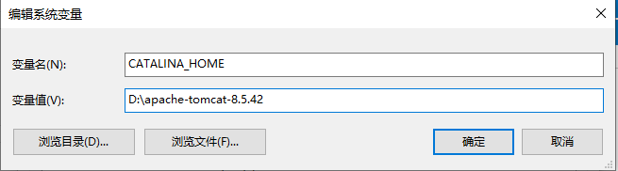①建立环境变量CATALINA_HOME

②配置系统变量CLASSPATH

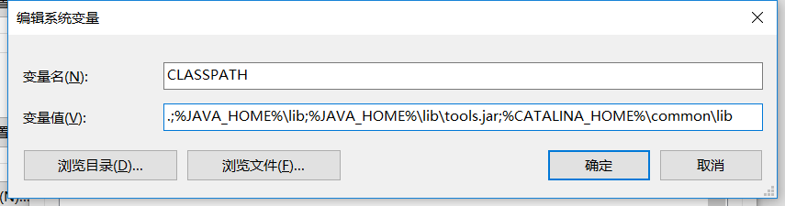

1.2 Tomcat的配置说明

（1）菜单栏【run】-【Edit Configurations】或 工具栏有个向下的小箭头

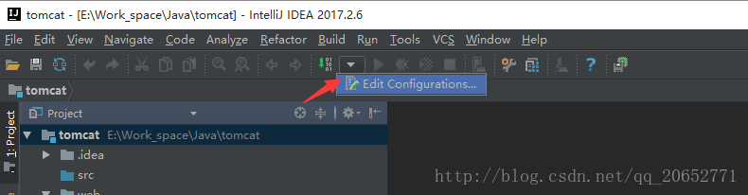

（2）点击【+】号，选择Tomcat服务，如果这里面没有可以点Defaults也能找到，或者图中的方法也能找到

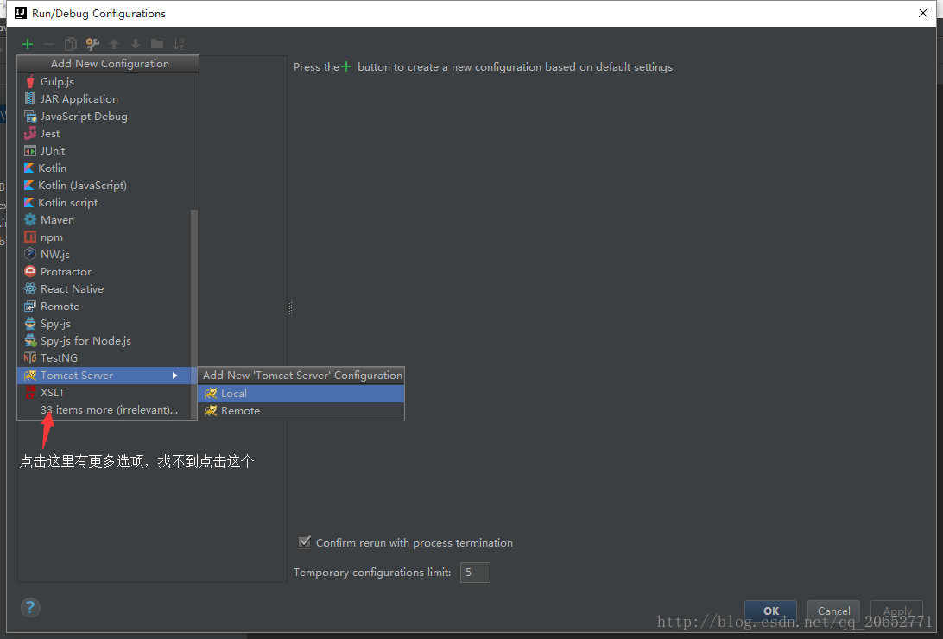

（3）端口号如果其它项目在用可以自己配置, Application server配置，如果你的Tomcat安装配置正确的话会自动给你设置好，不需要修改

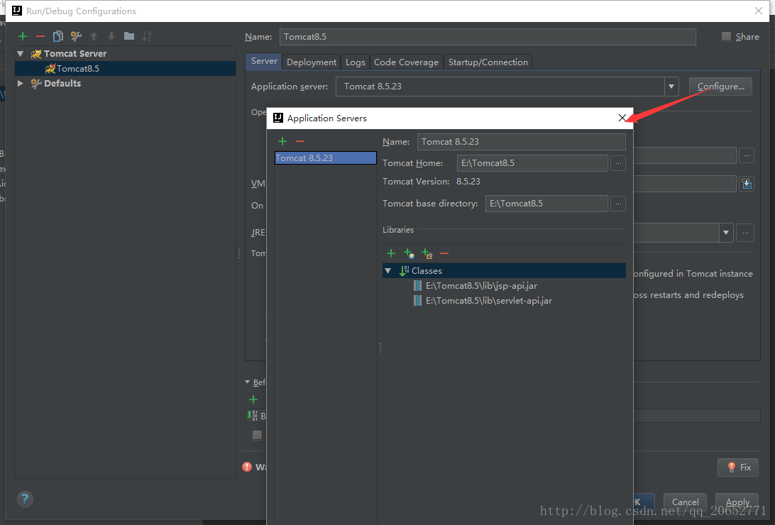

（4）有个警告，可以点击按钮修复，或者我们自己手动修复

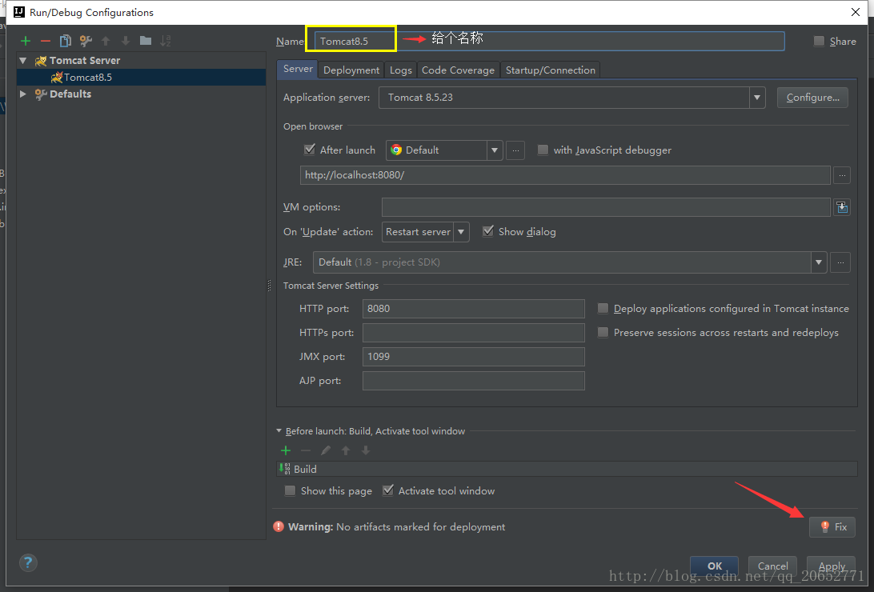

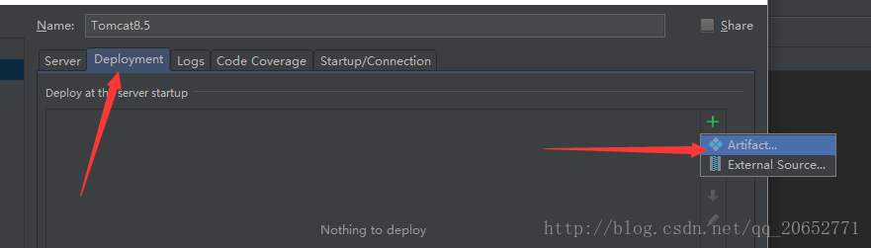

（5）箭头指的地方必须有一个【/】,你可以自定义/tomcat, 这样访问的地址就是http://localhost:8080/tomcat

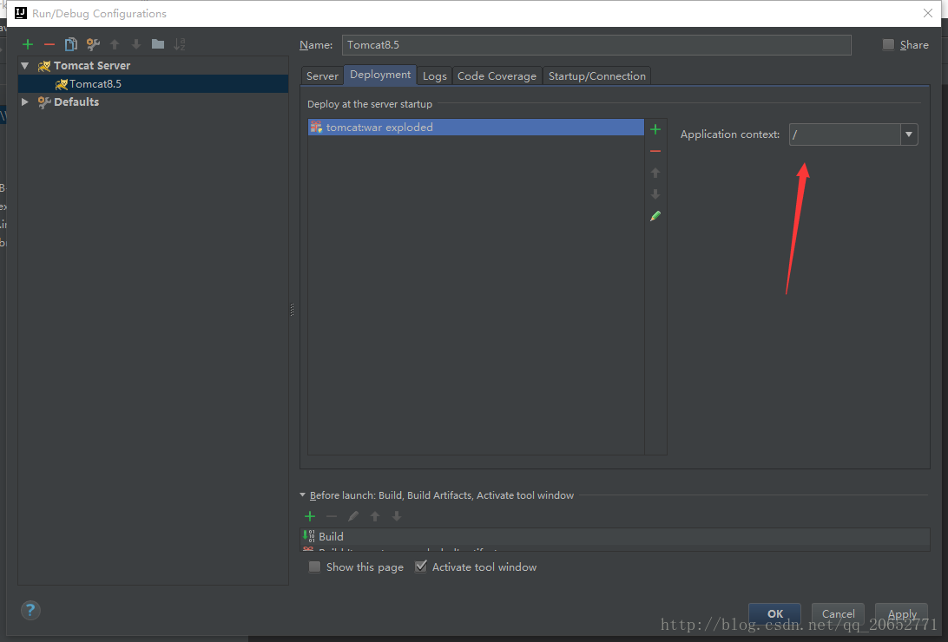

1.3 JDK1.8配置说明

（1）点击project structure->Project

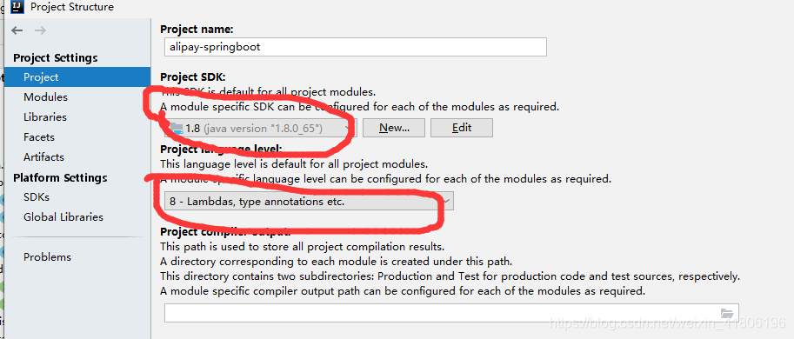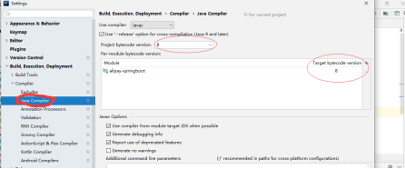（2）点击Settings->Build,Execution,Deployment->Compiler->Java Compiler

2 硬件环境说明

2.1 电脑端

CPU：Intel(R) Core(TM) i5-6300HQ CPU @ 2.30GHz 2.30GHz

内存：8.00GB

硬盘：1TB

显卡：NVIDIA GeForce GTX 950M

操作系统：Windows 10中文版 64位操作系统

2.1 手机端

运行内存：3.00GB以上

操作系统：Android 8.0及以上机型